


MADAGASCAR

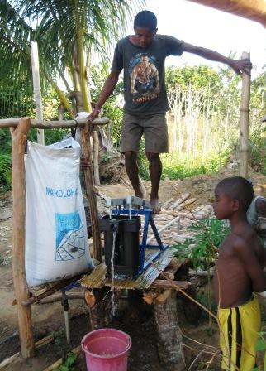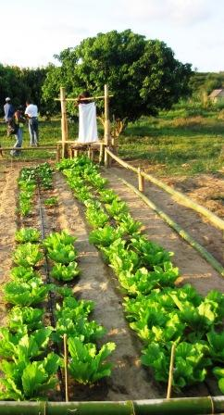

Mission d’appui n° 2
19 septembre au 2 octobre 2010
Jean Payen, Consultant

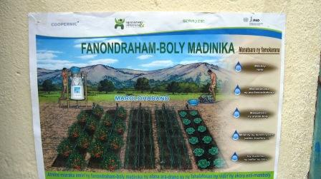
Affiche « publicitaire » du projet chez un distributeur

ANTECEDENTS

Le projet SCAMPIS, financé par la Fondation COOPERNIC et mis en oeuve par le FIDA vise à permettre à 30 000 ménages en Inde, à Madagascar et en Amérique centrale d’utiliser durablement des technologies de micro-irrigation à bas coût sur des petites surfaces ( « kits » SMI) , combinées à la fertilisation organique liquide (FOL). Cet objectif est poursuivi à travers les actions suivantes :
- Renforcement des capacités, sensibilisation et formation pour une production agricole qui utilise efficacement les ressources en eau et requiert peu d’intrants. L’accent est mis sur des productions ( maraîchage, horticulture) pouvant aussi bien contribuer à l’ amélioration de la nutrition familiale qu’ à la génération de revenus
- Facilitation du développement d’une chaîne d’ approvisionnement et d’ un marché local, géré par le secteur privé, d’ équipements SMI , incluant les services après-vente.
- Augmentation de la productivité de l’exploitation : génération d’un surplus de production pour une consommation et commercialisation locale, visant aussi des marchés internationaux de niche lorsque cela est possible, pour ainsi contribuer à la sécurité alimentaire et lutter contre la pauvreté. Des stratégies de commercialisation pour les productions à haute valeur-ajoutée des bénéficiaires devront être développées et validées : la profitablité est un facteur essentiel de l’adoption de la technologie proposée aux agriculteurs.

IFAD a contracté AVSF pour mettre en œuvre le projet SCAMPIS à Madagascar. Les opérations de terrain ont commencé en mi-2009 . Le projet est mis en oeuvre dans 5 régions, 13 districts, une soixantaine de communes

1. DEROULEMENT DE LA MISSION

Cette deuxième mission d’appui et supervision a été effectuée du 19 septembre au 1 octobre inclus (emploi du temps en Annexe 1), au moment où dans les hautrs terres une deuxième campagne de maraîchage débutait , alors que commençait la première de contre-saison sur la Côte Est . Cette fois, une visite de 5 jours dans les zones d’ intervention de la côte est ( régions Antsiranana et Analanjirofo ) a été organisée, qui a permis de visiter de nombreux sites de démonstration, des distributeurs, et rencontrer des responsables du projet PPRR et du projet PARECAM . De retour dans le centre, la mission a pu visiter les installations d’ un des deux constructeurs/assembleurs de kits puis visiter également des sites, distributeurs et partenaires des régions Analamanga et Vakinankaratra . Au total, les ¾ du temps de la mission ont été consacrés aux visites de terrain.
Le Consultant a été constamment appuyé durant la mission par MM. Fenomanantsoa ANDRIAMANALINA, responsable du projet SCAMPIS, Harivelo ANDRIANASOLO, assistant technique du projet et Christin RAMAROSON de CAP-FIDA.
Une restitution des principales conclusions de la mission a eu lieu le 1 octobre , avec la participation d’ AVSF, CAP-FIDA,PROSPERER, AROPA, et de Madame C.Bidault, ACPM FIDA, d’ un représentant du fabricant INNOVAGRI ( assembleur des kits M 100)

2. PRINCIPALES OBSERVATIONS

2.1 Avancées depuis la dernière mission
La mission précédente s’ est déroulée en mai 2010 ( voir rapport correspondant ) et avait fait un certain nombre de recommandations concernant la logistique de la distribution des kits [ notamment celle de sous-traiter celle-ci compte tenu du parc automobile pour le moins réduit ( une vieille camionnette C15) dont dispose le projet ] Celles-ci n’ ont pu être suivies faute de l’ assurance de l’ approbation par le FIDA du budget correspondant . Si la fabrication des kits à une échelle importante ( voir plus loin) a bien été lancée et réalisée comme prévu, il s’en est ensuivi des difficultés pratiques nombreuses dans la mise à disposition des kits auprès des distributeurs, avec une distribution apparemment un peu erratique (par exemple le distributeur d’ Ambatolampy dispose d’ un stock de 100 kits alors que FAFAFI à Antsaribe – qui a à son tour un réseau d’ une trentaine de distributeurs villageois – n’ en dispose que d’ une dizaine pour la vente ; la côte Est est aussi assez mal pourvue en raison de la distance) .

Pour le moment cela n’a pas grande conséquence mais il faut organiser au mieux et au plus vite la mise à disposition du matériel. Or, l’ approbation de la seconde tranche du don (2010) n’est pas encore effective … La mission n’ a pas eu le temps cette fois de scruter le budget pour vérifier dasn quelle mesure des fonds peuvent être mobilisés à temps pour faciliter cette opération…
Par contre , la mission a pu constater les avancées dans les deux districts de la côte Est ( Tamatave II et Fenoarivo ) , chacun dévolu à un TA , ainsi que la progression du système de suivi –évaluation , tout au moins en ce qui concerne ses outils , en attendant que leur utilisation se mette en place.

2.1.1 Conception des équipements ( kits) / expérimentations

Certaines des modifications envisagées lors de la précédente mission ( annexe 2 partie 1 , appendice 1 )ont été mises en œuvre, d’ autres non . Des innovations ont été tentées, qui demandent encore des mises au point.
Ainsi :
- la fabrication locale en série d’ une vanne principale en tête du réseau pour le M50 a été réalisée avec succès ( voir Annexe 2 partie 1)
- la fabrication locale des connecteurs tuyau rigide / gaine souple a été aussi essayée ; le résultat est bon pour le respect de la forme mais présente une trop grande souplesse qui ne permet pas de retenir suffisamment la gaine en cas de traction de celle-ci . Le fabricant doit tenter de réaliser une version avec un matériau plus rigide
- Malheureusement, la fabrication locale des filtres n’ a pas pu être menée à bien , faute de disponibilité locale d’ un tamis plastique adéquat . Une solution astucieuse a été trouvée temporairement avec le recours à des tampons de maille plastique utilisés pour le récurage de la vaisselle ( photo en Annexe 2) Il ne peut s’ agir pourtant que d’ une solution transitoire et des filtres efficaces doivent être utilisés , qu’ils soient importés ( matériel IDEI ? ) , ou fabriqués sur place avec du tamis importé .

- Qui plus est, non seulement les filtres actuels ne sont pas une solution optimale mais encore ils sont souvent absents. Les nombreuses visites de sites ont permis de constater que dans l’ esprit de beaucoup des techniciens la filtration n’est pas vue comme essentielle ; l’eau étant généralement jugée « propre ». Lors de la visite du SD de ……… , le bouchage d’ un kit – et les difficultés de son débouchage - ont bien illustré la nécessité de la filtration . La pratique de recouvrir l’ouverture du sac par un linge contribue également à diminuer la présence de brindilles et feuilles dans le réservoir, cause de bouchages ; elle devrait être conseillée systématiquement.
-Une certaine fragilité des sacs est notée, au niveau de l’ enveloppe extérieure, de la doublure intérieure en polyéthylène , ou des attaches de suspension ( photos en annexe 2 partie 1 ) .
A cet égard, un problème de taille reste que , par crainte des vols, la grande majorité des utilisateurs enlève chaque soir le sac-réservoir et l’ emporte . Cette pratique est très préjudiciable à la résistance du sac qui se trouve plié, roulé, avec pour conséquence la création de zones de fragilité de l’ enveloppe extérieure. D’autre part, le tissage polypropylène est aussi très vulnérable aux UV . Les solutions envisagées sont :
- pour les M 100 : l’ utilisation d’ une bâche plastique très résistante – mais bien plus chère que les sacs . La question des attaches là aussi demande révision : les œillets testés se sont révélés inadéquats, le poids de la bâche remplie excédant de beaucoup la résistance de la jonction de l’ oeillet avec la bâche ; une conception différente éliminant les oeillets a été recommandée ( Annexe 2 partie 1)
- pour les M50 : on suggère de revenir à la première conception du sac ( une seule garniture intérieure, suspensions cousues ) mais, pour en améliorer la solidité , de : (i) raccourcir le sac pour le ramener à une contenance de100 litres , bien suffisante pour 50 m2 ( il faudra remplir le sac au plus deux fois par jour en période d’ intense production ) . Ceci permettra aussi au sac d’ acquérir une forme plus proche du « paysage » qui confère aussi une plus faible variation de la charge hydraulique lors de la vidange, par rapport à la forme « portrait » ; (ii) éventuellement remplacer le polypropylène blanc par un polypropylène plus épais et au tissage plus serré, avec lamination sur une face, disponible chez les fabricants nationaux ( ENDUMA)

D’ une manière générale , on note que :
  - a) à partir du désir légitime de s’affranchir des importations, des solutions techniques différentes de celles adoptées par IDEI ont été promues. Il faut bien convenir de ce que - bien que l’ utilisation de matériaux et savoir-faires locaux soit un des résultats escomptés - la conception indienne bénéficie de nombreux essais et erreurs au fil des années, et représente souvent un quasi-optimum, compromis obtenu entre les exigences de prix et de fiabilité . Il faut y réfléchir plusieurs fois et se livrer à plusieurs tests avant d’en préconiser une variante ;

  - b) corollaire de ce qui précède, il vaut mieux s’ abstenir de lancer une fabrication à grande échelle ( ex : les sacs avec suspension rivetées et double garniture intérieure ou encore les bâches avec œillets ) avant d’ être assuré de la validité de la variante . Le problème ne se situe pas au niveau des coûts directs – toujours faibles – d’ un choix suboptimal, mais bien plus à celui de la durabilité / fiabilité de l’ équipement et de l’ image qui en résulte pour les adoptants potentiels

- c) l’observation est inverse pour les pompes à pédales :

(i) La pompe aspirante locale présente plusieurs avantages – sous réserve que sa durabilité soit confirmée - par rapport à celle importée ( KB Surface Treadle Pump) et doit être favorisée ; le problème consistera prochainement à augmenter son rythme de fabrication .

(ii) Le choix initial de la pompe KB Junior Pressure Pump ( JPP – photo 1 ci-dessous), dont 150 exemplaires ont été commandés en début d’ année se révèle peu judicieux : ces pompes ne fonctionnent pas de façon satisfaisante et sont trop peu robustes ; ( elles ont d’ ailleurs disparu des produits visibles sur le site de IDEI ! ) ; il en existe une version plus récente, et plus fiable ( photo 2) dont il faudrait comparer les performances et la disponibilité avec les pompes Super Money Maker de Kickstart fabriquées en Afrique de l’ Est ( Kenya et Zambie – photo 3) . Pour ces pompes refoulantes, il est recommandé de reprendre contact avec la Fondation PRACTICA qui a testé plusieurs modèles à Madagascar pour la FAO en 2008

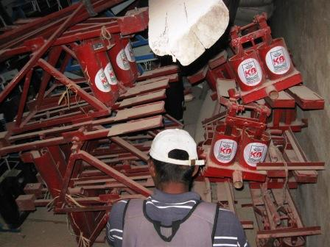
Photo 1 : Pompes KB ( STP à auce et JPP à droite)
chez le distributeur d’ Ambatolampy

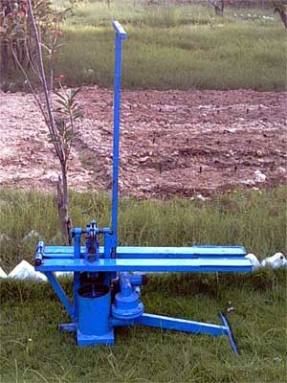
Photo 2 : La pompe refoulante
Actuellement préconisée par IDEI
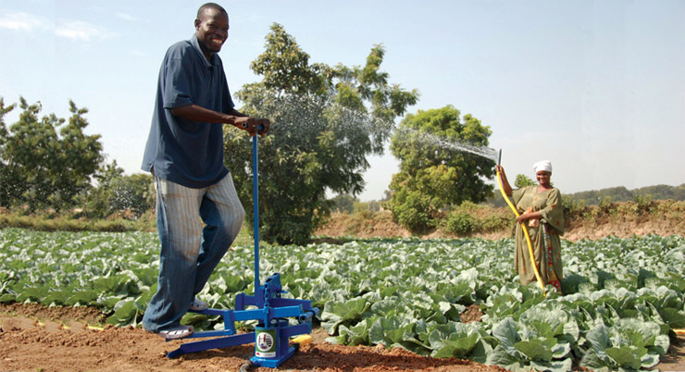
Photo 3 : La pompe Super money Maker ( photo Kickstart)

2.1.2 Les stations d’ expérimentation

Le projet envisageait en mai dernier d’ opérer deux stations d’ expérimentation ( une au Centre Don bosco près d’ Antanarivo dotée de 16 ares, l’ autre dans la région Itasy ) . L’ ambition intiale était d’ y tester spéculations et pratiques culturales à travers des protocoles expérimentaux assez complets exigeant un important recueil et analyse de données . Vu l’ horizon temporel et les moyens disponibles, ces ambitions doivent être revues à la baisse ; sans cependant abandonner l’ idée de disposer d’ au moins un centre servant à la fois de vitrine technologique et de lieu de recherchhe très appliquée où tester des innovations, qu’elles soient techniques ou agronomiques ( en particulier des tests de fertigation devraient être menés en conditions contrôlées )
2.1.3 la chaine d’ approvisionnement en SMI

Fabrication/assemblage
La mission a pu visiter les installations du fabricant JO SAMMY, auquel ont été commandés d’abord 100 kits M50 ( 760 livrés) puis 1500 ( plus de 1000 sont finis et stockés chez le fabricant) . La production est bien organisée à l’heure actuelle ( Annexe 4) Elle mobilise 3 à 8 personnes pour la découpe et assemblage des tuyaux et autres pièces, et 4 autres pour l’ emballage , qui produisent en moyenne environ 200 kits par semaine .

L’ état des stocks actuels du projet serait approximativement le suivant :
Type | Commandés aux Fabricants | En stock | Reste à réceptionner | A disposition chez les distributeurs | Mis en place en SD | vendus
Kit KB 20 | 1000 | 600 | 0 |  | Env. 400 (2009) ?? | 0
Kit M50 | 2500  (Jo SAMMY) | 1000  (Jo SAMMY)  + XXX (projet) | 740 | Env. 800  ( 70 à 80 par district) | 150 | 110
Kit M 100 | 800  (INNOVAGRI) | 500 (INNOVAGRI)  + 300 ( projet) |  | 0 | 15 | 0
Kit KB 200 | 20 | 16 | 0 | 0 | 4 | 0

Réseau de distribution

Au total environ 35 distributeurs sont impliqués . Certains comme FTJM à Fenoarivo ou encore FAFAFI à Antsirabe sont à leur tour en contact assez étroit avec un réseau d’ OP / associations villageoises de producteurs/ vendeurs d’ intrants et équipements, qui leur assure un potentiel de diffusion important, non encore mis en valeur en raison de leur récent enrôlement dans le projet . Les soins mis à stocker et présenter les produits sont évidemment très variables d’ un distributeur à l’ autre …
Au total , près de 700 kits et 300 pompes ont été dispatchés dans les différents points de vente

2.1.4 Les activités sur la Côte est

Dans cette zone d’ influence du projet PPRR ( régions Atsinanana et Analanjirofo) , deux districts (Tamatave II et Fenoarivo) ont été sélectionnés, où les activités ont débuté récemment avec la présence d’ un TA dans chaque district . Il y a encore peu de distributeurs ( 3 ainsi que 3 TC à Fenoarivo, 5 ainsi que 4 TC à Tamatave II ) et 19 SD ( 12 et 7 respectivement) ont été mis en place . De façon un peu surprenante, les premières démonstrations illustrent bien le fait que dans cette zone la microirrigation présente un potentiel certain en raison de :
- une sévère période sèche de 4 mois ( après des pluies abondantes) pendant lesquelles tous les légumes sont importés des hautes terres ,
- des sols légers et filtrants ( au moins près des côtes) aptes au maraîchage et répondant bien à une irrigation localisée ,
- un marché très demandeur à Tamatave ( deuxième agglomération du pays) et à Sainte Marie / Nosy be ( afflux touristique en saison sèche ) .

Bien entendu , la qualité des intrants – en particulier des semences maraîchères – est capitale pour une bonne productivité . C’est un aspect qu’ il faut aborder (avec l’ aide de PPRR/PARECAM) car les semences de mauvaise qualité abondent sur les marchés . Dans chacun des deux districts de l’ Est où opère SCAMPIS, le projet PPRR dispose de 6 conseillers agricoles, qui pourraient être mobilisés à temps partiel tant pour la promotion que pour l’ accompagnement des adoptants SMI .
L’adaptation de la microirrigation basse pression aux vergers de litchis semble par contre assez hypothétique : il n’ y a en effet que très peu de plantations ordonnées, les arbres étant le plus souvent dispersés dans la propriété de petits agriculteurs qui pratiquent une exploitation s’apparentant à la cueillette . Elle peut cependant avoir une place, sous une forme adaptée, notamment dans le cadre de replantations ?

2.1.5 Aspects sexospécifiques (« genre »)

La représentation des femmes est assez bonne mais bien sûr laisse encore un peu à désirer , que ce soit au niveau des TA ( 3 femmes sur 10 ), ou des attributaires des SD ( environ ¼) . Elle est évidemment nettement moins bonne en ce qui concerne les distributeurs, ce qui ne fait que réfléter la réalité du secteur .
Il est clair que les attributaires des SD, généralement choisis en concertation avec les autorités du fokontany, sont souvent de (relatifs) privilégiés : président(e)s de groupements ou de coopératives ... Ce choix est justifié par l’ attraction que ces personnes sont susceptibles d’ exercer sur leur entourage, et leur force d’ entraînement en tant que producteurs « pionniers ». Il est un peu choquant qu’ à plusieurs reprises, les attributaires de SD ont déclaré ignorer le coût du matériel qui leur avait été attribué .

Le revers de la médaille peut être que les paysans les plus vulnérables soient de facto écartés de l’accès aux SD, aussi bien comme attributaires que peut-être même comme simples observateurs ( les paysans pauvres évitent souvent – ou n’ ont pas le temps – de participer aux évènements et rencontres organisées chez - ou par - des notables …) . Or ils constituent a priori la clientèle principalement visée par SCAMPIS/FIDA ,
Pour remédier à cette difficulté à atteindre les familles les plus nécessiteuses , il a été envisagé , suite à la visite en juin de Rudolf Cleveringa, superviseur de SCAMPIS-FIDA, de sélectionner à titre pilote et avec l’ appui des autorités locales , une cinquantaine de familles de paysans parmi les plus pauvres dans un village représentatif de chaque district . Ces familles recevraient chacune un kit M 50 à un prix symbolique ( 5 000 Ariary, équivalent de 2 euros ) . Leur concentration géographique devrait permettre, après attribution, un suivi suffisant par les TA et TC. Cette activité n’est pas encore initiée, en partie en raison des retards dans la mise à disposition du matériel.

2.1.6 Niveau des ventes

On dénombre un peu plus de 100 kits et 30 pompes vendus, qui s’ ajoutent aux quelques 150 kits et 30 pompes donnés pour l’installation des SD . Ce chiffre est bas mais guère étonnant à ce stade très initial de la diffusion ; la position des paysans – d’ autant plus dans la conjoncture de marasme politique et économique du moment - est encore l’ attentisme et la prudence. A titre d’incitation, le projet a déjà pris l’ initiative de proposer une pompe à pédales gratuite à chaque groupement dont 10 membres acquièrent un kit .
D’ ici la fin de l’ année , on peut raisonnablement viser :
  - environ 500 kits vendus à prix symbolique à des familles particulièrement vulnérables (voir ci-dessus )
  - une augmentation des ventes de peut-être 400 - 450 kits en réponse à la promotion temporaire proposée ( voir plus loin) .

Un objectif physique de 900 à 1000 kits en fin de saison paraît donc atteignable, qui suffira d’ ailleurs pour le moment à presque saturer les capacités d’ accompagnement par les TA et TC ( voir recommandation 3.2 ) . Si l’ on atteint en 2010 cet objectif, un chiffre de 2500 à 3000 kits diffusés directement par le projet pourrait être envisageable pour la campagne 2011 à la lumière de l’ expérience ainsi acquise . Aller au-delà dépendra de la nature des partenariats concrétisés ( voir recommandation 3.3) car le suivi et l’ accompagnement devraient alors être délégués à un opérateur en ayant la capacité …Distribuer des kits sans apporter en même temps le support et conseils nécessaires pour leur bonne utilisation s’ avèrerait terriblement contre-productif et compromettrait à coup sûr la pérennité de la chaîne d’ approvisionnement laborieusement édifiée .

2.1.7 Prix de vente et subventions

Le prix de vente actuel (25 000 Ar, soit 10 euros pour un M 50) est très souvent invoqué pour expliquer le faible niveau des achats jusqu’ ici . De fait, ce prix ( qui correspond à environ 50% du coût de mise à disposition) reste élevé pour une grande majorité d’ agriculteurs - s’ agissant d’ une technique nouvelle n’ayant pas encore fait toutes ses preuves aux yeux des adoptants potentiels - et peut effectivement être dissuasif pour beaucoup de familles . Ce n’est cependant certainement pas la seule explication du niveau encore bas des ventes.
Lors de la mission de mai, il avait été recommandé de vendre en 2010 à un prix équivalent à la somme des marges des intermédiaires (assembleur, distributeurs et TC ), et de subventionner à 100 % les matériels, tout en annonçant une baisse programmée de cette subvention à l’avenir - le principe étant de ne jamais subventionner le circuit de distribution afin de lui donner des bases solides et saines dès le départ , mais bien de subventionner de façon dégressive les matériels .
Le prix aurait donc du se situer au maximum à 15 000 Ar cette année . Lorsqu’ interrogés , les paysans attributaires de kits ont très généralement mentionné une fourchette de 10 à 15 000 Ar comme prix « abordable » selon eux . Mais il semble que la communication concernant les prix d’acquisition ait été insuffisante jusqu’à présent .

Il est donc proposé – et cela permettra dans une certaine mesure de tester l’élasticité de la demande par rapport au prix – de faire une opération « promotionnelle », avec grand renfort de publicité par radio et autres médias – et proposant les M50 ( produit « phare ») au prix d’ appel de 15 000 Ar , pendant une durée limitée ( un mois ?) . La réponse devrait nous éclairer sur la demande actuelle.

La question des facilités de paiement
Certains distributeurs (par exemple FTJM à Fenoarivo ) ont leur propre système de facilitation de paiement pour leurs membres, d’ autres associations coopératives (ex : FAFAFI ) n’en ont pas, certains distributeurs privés ont leurs pratiques avec leurs clients … Pour le moment (2010) , il apparaît hors de question pour le projet SCAMPIS de s’ attaquer à la problématique du crédit - fût ce à travers des accords avec des IMF. C’est un domaine complexe et très exigeant ( le projet PPRR en a fait l’ expérience) qu’on ne saurait rajouter au menu déjà bien garni du projet . Les prix recommandés pour les kits doivent permettre à ce stade aux paysans de ne pas recourir au crédit , ou bien de profiter des circuits déjà établis là où ils existent sans que le projet SCAMPIS cherche à mettre sur pied une ligne spécifique .

2.1.8 Promotion de la fertigation

La mission a pu constater que la vermiculture est déjà implantée dans au moins deux des zones d’ action de SCAMPIS : dans le district de Fenoarivo sous l’ impulsion du centre St Benoit , et dans diverses zones du Vakinankaratra où elle est diffusée par FAFAFI . Le « vermiwash » est connu au moins de certains producteurs
D’autres producteurs ont, sur le conseil d’ animateurs agricoles, ajouté de l’ urée dans leur eau d’ irrigation , avec un effet évident . L’ urée est disponible en petites quantités ( 1 kg pour environ 0,6 euro ) , chez les marchands d’ intrants .
Le projet SCAMPIS devrait encourager de manière plus active l’ utilisation de compost et la fertigation avec du « thé » de compost, vermiwash ou même urée dissoute dans l’eau d’ irrigation . Les avantages de la fertigation sont en principe nombreux puisque là encore la localisation de l’ apport ( et la souplesse de répartition dans le temps ) fait bénéficier la plante des nutriments de manière optimale .
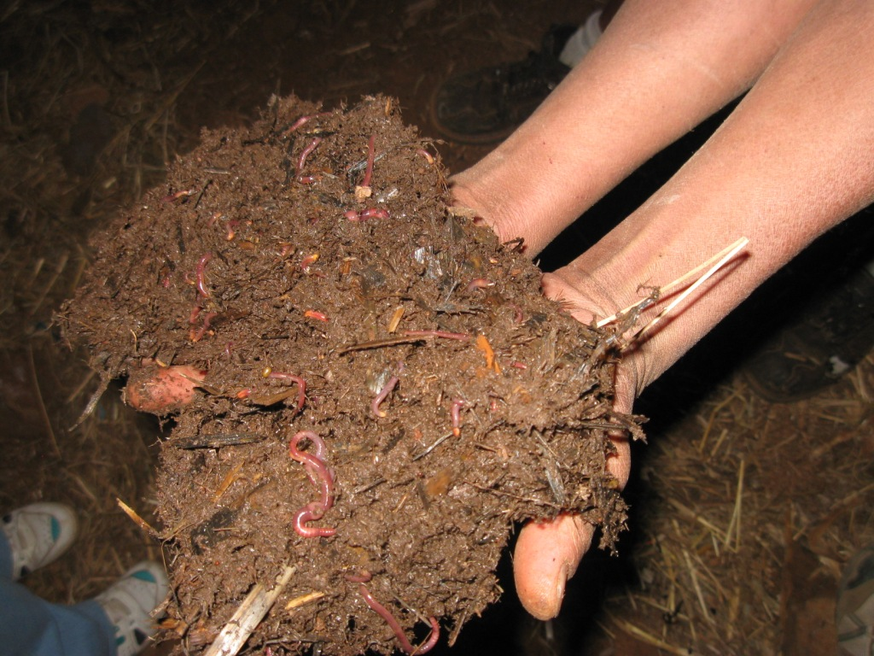

Ces pratiques devraient être systématisées dans un certain nombre de SD choisis pour leur rayonnement potentiel ( en particulier les centres religieux, les écoles de formation agricole, les deux centres d’ expérimentation prévus par le projet ..)

2.1.9 Partenariats

Le projet SCAMPIS n’englobe qu’ une fraction des interventions nécessaires pour atteindre l’ objectif d’ amélioration des revenus des paysans pauvres grâce à l’ accès à des spéculations à haute valeur ajoutée ( figure 1) . Ce montage est justifié dans la mesure où SCAMPIS compte sur les apports et synergies mises en place avec des partenaires multiples, au premier rang desquels les projets FIDA déjà implantés dans ses zones d’ intervention et qui poursuivent des objectifs affines .
Fig. 1

Avec les projets FIDA
Le partenariat avec les projets FIDA est resté jusqu’ici largement au niveau des bonnes intentions réciproques, mais tarde à se concrétiser. Dans l’ Est par exemple, il existe de façon fortuite dans la mesure où les agriculteurs sélectionnés pour les SD sont souvent aussi des paysans assistés par le PPRR ( concentration des aides vers les mêmes paysans « leaders » …), mais SCAMPIS devrait pouvoir aussi bénéficier des structures organisatives mises en place par le PPRR – en particulier les CDP/centres de développement des Pôles – comme relais pour faire connaître l’ approche et la technique SMI . Cette idée , suggérée à la mission par le coordonnateur du PPRR, devrait être mise à exécution rapidement ; le PPRR – qui dispose de moyens conséquents- pourrait d’ ailleurs peut-être aider à solutionner une partie des problèmes logistiques d’ approvisionnement des distributeurs de la côte Est . Enfin , le projet SCAMPIS pourrait par l’ entremise du PPRR identifier des partenaires intéressants dans la région, par exemple à Ste Marie, débouché potentiel majeur pour les produits maraîchers de contre-saison .

- Avec le projet PROSPERER , les perspectives sont encore floues . PROSPERER pourrait à tout le moins aider à mettre sur pied à moyen terme une fabrication locale semi-industrielle , englobant éventuellement la fabrication de gaines souples et de filtres , et à mettre sur pied des petites entreprises pour décentraliser les activités d’ assemblage ?

- Le projet PARECAM est un autre important partenaire potentiel qui vise en principe la même clientèle que SCAMPIS .
Ainsi , PARECAM Est a lancé en mai dernier un appel d’ offres (AO) pour la fourniture de 60 pompes à pédales et 60 kits destinés à 60 groupements identifiés ( il resté inconnu de la mission s’il est prévu de donner ou vendre ces matériels aux groupements et selon quelles modalités ) . Déclaré infructueux une première fois, l’ AO a été renouvelé et a obtenu deux soumissions seulement ; l’une d’ elles que nous avons pu consulter proposait les pompes ( modèle non spécifié ) au pix de 600 000 Ar et les kits à 75 000 Ar .
Le 20 septembre, le marché n’était pas encore attribué et ne devait l’être au mieux qu’ à la mi-octobre . Tenant compte du fait qu’il est très improbable – pour ne pas dire impossible - que les soumissionnaires ( des entrepreneurs individuels) aient ces matériels en stock , la livraison n’ aurait guère de chance d’ être effectuée avant la fin de la contre-saison ( novembre) . Le processus apparaît donc très peu efficace, que ce soit au niveau du temps, de la qualité ( il n’ existe pas vraiment sur le marché malgache à l’ heure actuel de produit compétiteur de ceux – pompe à pédale ou kit de microirrigation- diffusés par SCAMPIS ) ou à celui des prix puisque les distributeurs du projet SCAMPIS vendent ces mêmes équipements à 100 000 et 25 000 Ar respectivement .
Bien sûr , les projets comme PARECAM ne sont pas censés bénéficier des prix subventionnés par SCAMPIS, mais même aux prix coûtants ( 200 000 Ar pour la pompe et 50 000 Ar pour le M50) , il semble logique que PARECAM s’ approvisionne chez les fabricants de SCAMPIS ou, mieux encore, incite les groupements à s’ approvisionner directement chez les distributeurs du réseau SCAMPIS … C’est un cas flagrant où il est justifié de s’affranchir des règles de passation de marché ( appel d’ offres au-delà de 5000 euros de fournitures ) en arguant de l’avantage comparatif évident qu’offre le projet SCAMPIS et de la synergie d’intervention des deux projets .

Dans le cadre du projet AROPA , des sites de démonstration ont été mis en place dans le district de Betroka dans le Sud . Il n’ y a pas de doute que la microirrigation basse pression et à faible coût est particulièrement pertinente pour le Sud du pays , région semi aride et pauvre . En particulier les kits KB 20 m2 méritent d’ être testés dans ce contexte . Cependant, pour des raisons de logistique et de limitation des ressources humaines du projet SCAMPIS, une éventuelle expansion dans le sud doit être reportée à l’ année prochaine, et dans le cadre d’ un protocole précis avec AROPA et PARECAM . Pour l’ heure , seul un appui technique léger est envisageable .
En bref, il semble urgent de formaliser mieux les rapports entre SCAMPIS et les projets FIDA, d’ aligner les objectifs et les modes d’ intervention en ce qui concerne la promotion de la microirrigation, et de rechercher de façon plus systématique les synergies : SCAMPIS peut beaucoup bénéficier du support des projets FIDA en ce qui concerne la foruniture d’ intrants de qualité, l’accès des adoptants au crédit, la vulgarisation des techniques maraîchères, bref, tout l’ environnement qui doit nécesairement compléter l’ acquisition de l’ équipement pour en exprimer tout le potentiel en matière de productivité et de génération de revenus . A dire vrai , c’est cette complémentarité avec des opérations concomitantes du FIDA qui a permis de convaincre COOPERNIC de financer le projet malgré des champs d’ intervention et un horizon temporel limités au regard des ambitions.

Avec des OP et opérateurs privés
Les liens établis avec le Centre St Benoît/FTJM , avec FAFAFI , qui soutiennent leur propre réseau d’ OP, sont prometteurs en termes de diffusion potentielle grâce à leur pouvoir de convocation et aux relais pour l’appui-conseil que constituent les animateurs paysans de ces réseaux ( 30 à 40 pour chacune de ces deux organisations par exemple ) . Il faut bien sûr que SCAMPIS assure à ces animateurs une formation adéquate à l’ utilisation des kits . FAFAFI œuvre également dans le secteur de l’adduction d’eau potable en milieu rural , ce qui pourrait ouvrir la voie à des utilisations combinées des réseaux AEP pour l’eau domestique et pour les potagers familiaux irrigués par SMI .

Un autre type de partenariat intéressant est celui en train de s’ établir avec une association caritative privée située à Marandoaso ( Analamanga) : « Villages de joie » ; cette dernière recueille , nourrit et scolarise 150 enfants de familles pauvres, souvent monoparentales . L’association exploite un verger collectif où elle se propose d’ installer un SD avec plusieurs kits, et est prête à doter les familles des enfants avec des kits installés sur des parcelles en terres de tanety pour lesquelles est possible une adduction d’eau par une source située dans la colline proche . L’ association dispose d’ un encadrement dévoué et entreprenant et l’effet démonstratif d’ une telle opération sur les communautés environnantes peut être remarquable .
On rappelle la recommandation déjà faite d’explorer le potentiel des écoles, lieux de démonstration de choix. Bien sûr, la motivation des maîtres est un ingrédient majeur du succès.

Avec le Ministère de l’ Agriculture et de l’ Elevage
La mission a pu visiter un site ( Antetezana, Tamatave 2) de SD installé avec l’ aide de la Direction Régionale du Génie Rural . Le site présente d’ intéressantes innovations comme le forage manuel pratiqué dans le sol sableux , qui alimente sans difficulté la pompe à pédale .) . cependant, parce que la pastèque est une spéculation rémunératrice pratiquée dans la zone, le site est ensemencé avec des pastèques – une culture qui exige un très grand écartement ( 2m entre plants ) et n’est donc guère adaptée à l’usage du kit de 50 m2 qui couvre seulement environ 25 plants …
L’ initiative du MAE est encourageante et à répéter – sous réserve d’une meilleure concertation avec le projet de façon à éviter certaines aberrations contraires à l’ esprit de la démonstration ( ex : labour des parcelles avec un tracteur amené par la DRGR ) - qui doit être aussi réplicable que possible en milieu paysan , et à faciliter l’ adéquation au contexte, aux objectifs du projet, et à la technique préconisée .

Avec d’ autres projets ( ex : AVSF )
AVSF est sur le point de démarrer un projet sur la côte Est, financé par la coopération française décentralisée ( région Rhône Alpes) et concentré sur le développement de certaines filières maraîchères . C’est l’occasion révée d’ articuler SCAMPIS avec le prolongement qui lui fera défaut dans un avenir pas très lointain, à savoir l’ appui à la commercialisation des produits des SMI.
Dans l’ Est encore, l’ organisation SAF – FTKM anime un important réseau de paysans maraîchers

2.1.10 Le Suivi-évaluation
Système d’ information géoréférenciée- SIG

Un SIG a été élaboré par le consultant de CAP-FIDA / SCAMPIS afin de suivre l’ expansion du projet à travers la localisation des Sites de démonstration- SD, des distributeurs, des TC , et et de toute autre information géoréférenciable pertinente . Chaque district ( fivondrona ) est individualisé . L’ Annexe 4 illustre par exemple les cartes renseignées des deux districts de l’ Est , actualisées lors de la mission .

A l’ heure actuelle , la relativement faible abondance des données ne permet pas au SIG d’ exprimer encore pleinement son utilité, mais celle-ci deviendra de plus en plus flagrante à mesure du développement de la diffusion et de l’ adoption . Bien entendu, un tel système vaut ce que valent les données entrées et son actualisation périodique est la condition de sa validité et pertinence.

Situation de Référence et Fiches de suivi
Il existe par ailleurs un registre général des SD (annexe 4) mis à jour par consultations régulières avec les TA, une série de fiches d’ enquêtes destinées à être renseignées pour les SD de façon à constituer une situation de référence , ainsi qu’un jeu de fiches signalétiques concernant les TC, les distributeurs , les SD , les clients . Une mission du siège a été effectuée en aout 2010 (Cecilia Ruberto) dans le but de renforcer l’ harmonisation du S&E de SCAMPIS Madagascar avec les indicateurs RIMS du FIDA et avec les S&E des autres projets SCAMPIS (Guatemala et Orissa) .
On peut dire que le système de suivi-évaluation est conceptuellement prêt. Reste à le mettre en application, ce qui demandera un effort assez considérable aux TA. Un canevas de rapport mensuel leur est proposé mais non encore en usage.

2.1.11 Autres aspects ( budget)

A la date de ce rapport, la proposition de budget 2010 adressée par AVSF fin mai n’est pas encore entérinée par le FIDA, suite à des erreurs et lenteurs de procédures - dues aussi bien au manque de familiarité d’ AVSF avec les procédures du FIDA qu’ au manque de souplesse du FIDA dans le cadre d’ un projet dont les performances sont particulièrement dépendantes de pics saisonniers d’ activités .
3. RECOMMANDATIONS
Sur la base de cette courte mission, on veut suggèrer les voies et moyens suivants pour renforcer l’ atteinte des objectifs :

  - Stratégie commerciale à court terme

(i) Il est recommandé de lancer immédiatement une campagne promotionnelle limitée dans le temps proposant le kit M50 à un prix « sacrifié » compris entre 10 000 et 15 000 Ariary
Pour le moyen terme, la dégressivité de la subvention doit être clairement annoncée.
D’ une manière générale, il semble essentiel de renforcer les activités de communication à travers les médias ( radio surtout)

(ii) Les modifications techniques apportées aux équipements devront être soigneusement validées avant d’ être généralisées dans la fabrication à grande échelle

  - Densité de couverture et aire d’ intervention

(iii) Il y a une réflexion à mener concernant la répartition spatiale des ressources humaines disponibles pour le projet afin de l’ optimiser – qu’ il s’agisse des ressources propres ( TA et TC) ou de celles des partenaires ( projets, réseaux d’ OP, …) . Si l’ on retient un chiffre de 20 clients comme celui qu’ un TC peut correctement suivre par saison de culture , ou encore environ un maximum de 40 clients/an, alors les 73 TC actuellement enrôlés pourraient suivre jusqu’ à 2000 / 2500 clients nouveaux . L’ adjonction d’ autres techniciens / animateurs ( ceux des réseaux ) pourrait permettre d’ aller jusqu’ à peut-être 3000/3500 clients/an en régime de croisière . Mais ce chiffre est fortement dépendant des conditions d’ accès dans les différentes zones . A l’ heure actuelle , certains TA sont censés couvrir deux districts, mission impossible . Même dans un seul district, toutes les zones ne peuvent pour le moment être atteintes avec l’ intensité d’ accompagnement nécessaire . Il est indispensable en fait de définir des « pôles d’ expansion » autour des distributeurs , dans lesquels se concentrent au moins dans un premier temps les activités de démonstration , et d’ affecter à chaque TA un nombre de ces pôles en fonction de leur compatibilité logistique et non pas de leur appartenance administrative à tel ou tel district.

3.3 Types et modalités de partenariat

(iv) Pour dépasser le stade des vœux pieux, il est urgent de déterminer conjointement avec les différents partenaires ( PPRR, PROSPERER,PARECAM, AROPA, MAE ,…) les modalités d’ intervention et les apports du projet SCAMPIS - avec également, en particulier pour ce qui concerne les projets FIDA , les engagements de ces derniers à participer à la diffusion et à l’ accompagnement des adoptants , avec des objectifs chiffrés et un échéancier dans la mesure du possible .

(v) SCAMPIS-Madagascar est conscient de l’ importance des aspects liés à la commercialisation des produits du maraîchage pour la viabilité à long terme de l’ innovation SMI , mais ne dispose ni du temps ni des moyens pour s’attaquer à cette problématique . Seul un partenariat vraiment « stratégique » peut résoudre ce nœud gordien. Il est suggéré dans ce but d’ explorer plus avant le potentiel de collaboration avec les entreprises agro-alimentaires du secteur privé qui pratiquent l’ agriculture maraîchère ou spéciale à contrat (il en existerait 25 à Madagascar ) , telle la plus fameuse d’ entre elles : LECOFRUIT ( voir en Annexe 3 une brève présentation) , qui emploie 9000 petits producteurs . Le contrat de base de LECOFRUIT porte sur un are ( la surface desservie par le M 100) et les avantages de l’ irrigation localisée ( et de la fertigation) pour l’ obtention de légumes et fruits de qualité n’ échapperont pas à cette entreprise . En retour, LECOFRUIT dispose d’ un réseau d’ accompagnement ( et de contrôle) des producteurs très serré , un atout majeur pour assurer l’acquisition des savoir-faires nécessaires par les petits producteurs . Une telle association d’ intérêt devrait se révéler vraiment à bénéfice mutuel . Une entreprise de cette importance peut acheter les kits au prix coutant et les octroyer à crédit à ses producteurs sous contrat si elle est convaincue que le coût du kit est récupérable en un laps de temps compatible avec ses opérations .

  - Le rôle futur de SCAMPIS

Il est clair qu’ à l’ achèvement formel de la phase actuelle du projet ( mi 2012 ? ) , beaucoup restera à faire pour consolider les acquis de SCAMPIS à Madagascar, notamment :
(a) stabiliser la chaîne d’ approvisionnement en équipements appropriés de microirrigation,
(b) continuer à accompagner les adoptants pour améliorer leur pratique de la production maraîchère et leur savoir-faire en matière de commercialisation .
SCAMPIS – ou son nouvel avatar - devra évoluer vers un rôle de facilitateur ( voir fin de l’ annexe 3 ) auquel il faut réfléchir dès aujourd’ hui

Il n’est pas trop tôt pour penser à l’ opération qui devrait succéder à la phase actuelle, quelle qu’en soit la source de financement . Le FIDA , à travers ses projets en cours – dont plusieurs disposent encore d’ un horizon de planification plus important que la phase actuelle de SCAMPIS - a certainement un rôle à jouer pour contribuer directement et/ou faciliter la continuation de l’ entreprise .
ANNEXES

1. Emploi du temps de la mission
2. Les choix technologiques et la fabrication locale des SMI
3. Présentation support de la restitution
4. Suivi-évaluation : SIG et Fiches de suivi (exemples)
5. Photos

Centre : Analamanga, Itasy, Vakinankaratra ; Est : Antsinanana et Analanjirofo
Une version rivetée de ces attaches a été utilisée mais est à proscrire dans le futur : les rivets sont bien moins solides et fiables que la couture utilisée originellement
Voir le rapport :
Sur le plan agronomique, le litchi bénéficierait grandement d’ un apport d’ eau supplémentaire pendant la saison sèche , qui pourrait augmenter significativement la productivité
la teneur en matière organique des sols est en général très faible ; des engrais organiques naturels comme le GUANOMAD sont utilisés par les meilleurs producteurs, mais assez chers ; l’ usage du compostage est encore très minoritaire
Au Népal, 60 % des usagers de SMI utiliseraient comme ressource le système local d’ AEP
Une bonne partie de la zone proche des côtes se prête à ce type de techniques – voir le document de la fondation PRACTICA : ……………Le coût d’ un forage manuel de 8 à10 mètres est d’ environ 50 euros

